# 瑞银信瑞刷等产品打包说明

## 1．版本号修改：

1. package com.ryx.payment.ruishua;下RyxAppconfig中CLIENTVERSION修改为发版版本
2. 修改：ruishua下的build.gradle文件中versionCode为比上个版本大的值，versionName修改为对应版本号。

以下以4.3.1版本为例截图

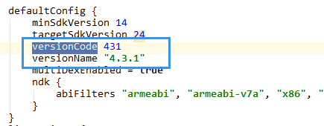

## 2.包文件夹名称修改

（每个包对应修改成对应的包的包名，详细修改包名方法见最后备注）

ruishua包名如下：

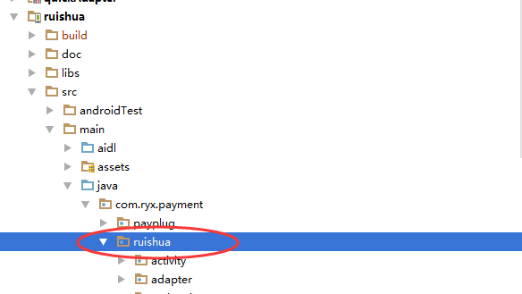

## 3．各个包打包配置修改

瑞刷：

1. 包名：package="com.ryx.payment.ruishua"

（1中位置）如下图所示：

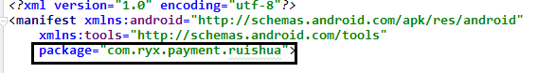

1. 图标android:icon=" @mipmap/ruishualogo"

3. 名称android:label="@string/app_name"

4.com.amap.api.v2.apikey的value为：@string/rs_GDKey

（2,3,4中位置）如下图所示：

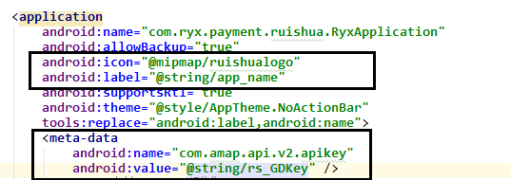

5.闪屏theme修改为：@style/AppTheme.ruishua

如下图所示：

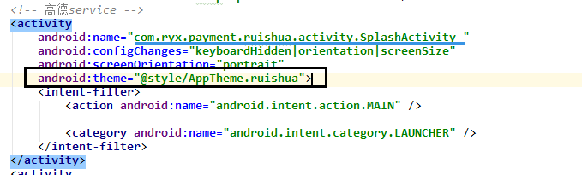

瑞银信：

1.包名：package="com.ryx.payment.ruiyinxin"

2.图标android:icon=" @mipmap/ruiyinxinlogo"

3. 名称android:label="@string/ app_name_ryx"

4.com.amap.api.v2.apikey的value为：@string/ryx_GDKey

5.闪屏theme修改为：@style/AppTheme.ruiyinxin

瑞刷2.0：

1.包名：package=" com.ryx.payment.newrs"

2.图标android:icon=" @mipmap/newrslogo"

3. 名称android:label="@string/ app_name_newrs"

4.com.amap.api.v2.apikey的value为：@string/newrs_GDKey

5.闪屏theme修改为：@style/AppTheme.newrs

瑞和宝：

1.包名：package=" com.ryx.payment.ruihebao"

2.图标android:icon=" @mipmap/ruihebaologo"

3. 名称android:label="@string/ app_name_rhb"

4.com.amap.api.v2.apikey的value为：@string/rhb_GDKey

5.闪屏theme修改为：@style/AppTheme.ruihebao

瑞银信分享版：

1.包名：package=" com.ryx.payment.bank"

2.图标android:icon=" @mipmap/ryx_fxb"

3. 名称android:label="@string/ app_name_bank"

4.com.amap.api.v2.apikey的value为：@string/bank_GDKey

5.闪屏theme修改为：@style/AppTheme.ryxfxb

## 备注：

代码内所有包名整体修改报名方法是：

在图一中右键单击所要修改的包。

[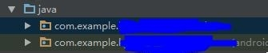](http://jingyan.baidu.com/album/d169e1864f9553436611d8e2.html?picindex=1)

然后单击 Refactor --> Rename。

弹出对话框，单击 Rename Package。

[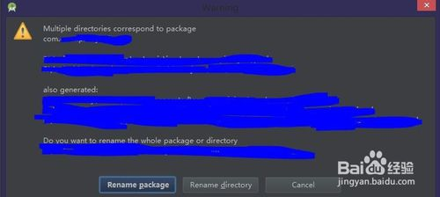](http://jingyan.baidu.com/album/d169e1864f9553436611d8e2.html?picindex=3)

弹出对话框，输入新的包名，单击 Refactor。

[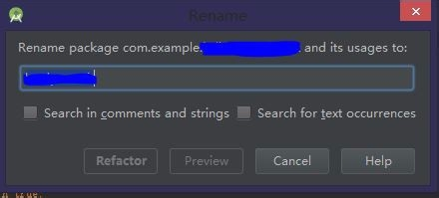](http://jingyan.baidu.com/album/d169e1864f9553436611d8e2.html?picindex=4)

然后，就可以看到步骤一中单击的包的名称已经改变了。但是AndroidManifest文件中的包名却没改变（有时候是这样的），重新打开项目之后就好了。